

2019

Réalisé par le groupe :

DEEPSPACE68++

18/05/2019

Rapport projet Animalia

Présentation de l’équipe du projet S_HOME

  

Ouédraogo Samyra

Cerine Sammoud

Ramy Jaiem

  

Fares Kechana

Hazem Balghathi

Amin Ben Cheikh

Table des matières

INTRODUCTION GENERAL 0

**Chapitre 1 : Présentation du projet** 1

Introduction 2

1. Présentation E-Commerce 2

2. Présentation de la thématique 3

a. Description du projet 3

b. Public et marchés visés 3

c. Applications concurrentes 3

d. Originalité 4

Conclusion 5

**Chapitre 2 : Analyse et Spécifications des besoins** 6

**Introduction** 7

1. Identification des acteurs 7

2. Spécification des besoins fonctionnels 7

3. Diagrammes des cas d’utilisation (raffinée) 7

**Use case module gestion des produits** 7

**Use case module fournisseurs et marques** 8

**Use case module livraison** 10

**Use case module gestion des commandes** 11

**Use case module gestion Marketing** 11

**Conclusion** 12

**Chapitre 3:Conception** 13

***Introduction*** 14

Schéma : Diagramme de classe général 14

***Conclusion*** 14

Chapitre 4 : Base de données 16

***Introduction*** 17

***Conclusion*** 18

**Chapitre 5 : Réalisation** 19

**Introduction** 20

**1.** **Environnement de travail** 20

***2.*** **Charte graphique** 20

**3.** **Modules** 20

**3.** **Maquette et montage Arduino** 21

**Montage de capteur de présence** 21

Conclusion 21

CONCLUSION GENERAL 21

REFFERENCES 21

ANNEXES 22

Table des Illustrations

Figure 1 1

Figure 2 1

Figure 3 2

Figure 4 3

Figure 5 3

Figure 6 3

Figure 7 6

Figure 8 7

Figure 9 7

Figure 10 8

Figure 11 8

Figure 12 9

Figure 13 10

Figure 14 12

Figure 15 14

Figure 16 19

Figure 17 19

# INTRODUCTION GENERAL

Les débuts et l’évolution du commerce électronique sont fortement liés avec l’évolution et la démocratisation d’Internet. Depuis près d’une décennie, le secteur de l’Internet enregistre des chiffres de croissance impressionnants de nombreux sites de e-commerce comme AMAZON, JUMIA, ALIBABA ont vu le jour, et au vu des nombreux avantages du e-commerce de nombreuses entreprises ne se contentent plus des points fixe de ventes. C’est cette optique que suit notre projet de 2eme année.

Pour satisfaire aux critères imposés par le cahier des charges nous avons élaboré ce rapport qui comporte une étude théorique, une conception, une description brève des outils utilisés que nous suggérons. Tout en déployant nos savoirs et connaissances acquis durant notre cursus universitaire.

# **Chapitre 1 : Présentation du projet**

Introduction

Le **e-commerce** est actuellement en plein expansion et de nombreux entrepreneurs se lancent quotidiennement dans le **commerce en ligne**. Internet est un canal de distribution incontournable de produits et de services, et la tendance ne cesse de s’accentuer.

1. Présentation de la société
2. Présentation E-Commerce

Le « Commerce électronique » (ou e-Commerce) est l’utilisation d’un média électronique pour la réalisation de transactions commerciales. Il s’agit généralement de la vente de produits à travers le réseau internet.



Figure

C’est un scénario dans lequel deux entités (le vendeurs et le client) échangent des biens virtuellement, le client a un accès visuel de l’ensembles des produits que proposent le vendeurs ,il lui suffira donc seulement d’enregistre un le produit voulu dans son panier et de faire son choix de paiement et de livraison et le tour est joué.

Figure 2

Le transport intelligent

L’énergie



1. Présentation de la thématique

Le rôle d’un site e-commerce est d’élargir la visibilité des entreprises et d’augmenter la clientèle. Tout est mis en œuvre pour faciliter en œuvre pour agrandir le chiffre d’affaire des entreprises local.

1. Description du projet

Dans le but d’augmenter la visibilité et donc la clientèle d’Animalia, une boutique de vente d’accessoires animalier, nous avons décidé de mettre sur un projet Site E-commerce que nous avons nommé le projet Animalia, le but de ce projet sera de permettre au gérant d’Animalia de mettre ces produits en ligne et de s’assurer par la suite de la satisfaction de ses acheteurs.

Nous nous sommes attardés sur 5 modules que nous avons jugés importants qui sont :

La gestion des produits, des livraisons, des commandes, des likes et avis, des marques et fournis ;

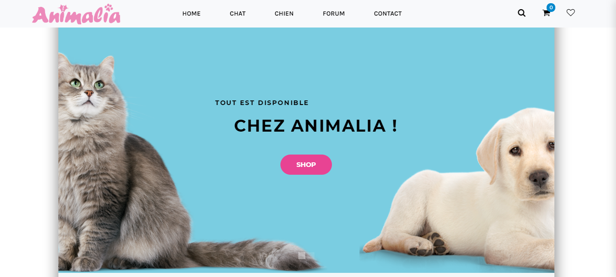

Figure

1. Public et marchés visés

Notre public est large et varié, mais vise, concerne tous les propriétaires d’animaux et les désireux d’en posséder.

1. Applications concurrentes

Sur le marché actuellement on n’est pas sans savoir que la concurrence dans le domaine du e-commerce est rude. Il existe plein de site commerce animaliers parmi lesquels deux on attirer notre attention :

* Zanimo

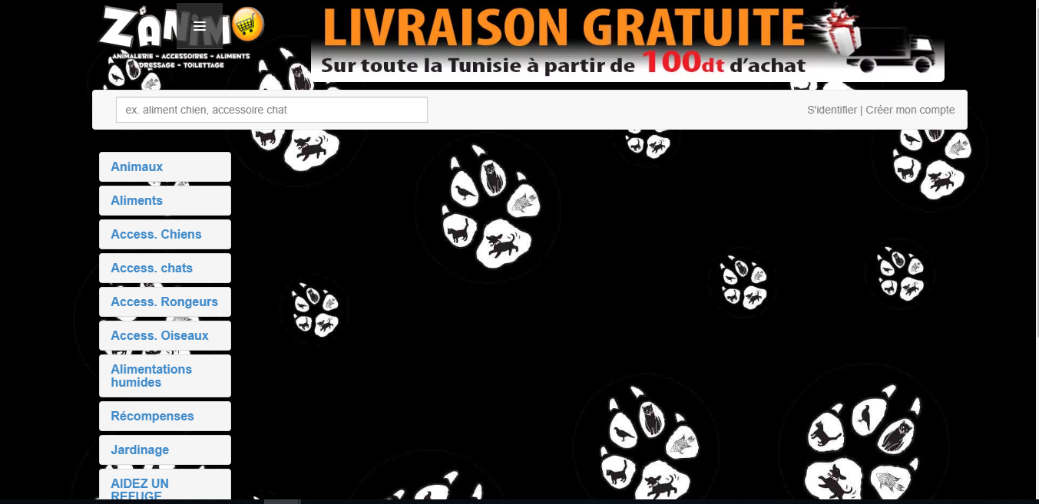

**Caractéristiques :**

Zanimo est site-e-commerce qui est aussi dans la vente des accessoires animaliers, ce site manque d’esthétique et de petites touches de détails importants pour la visibilité du site. La charte et les couleurs choisies ne sont pas du tout adapter au thème.

* Wanimo

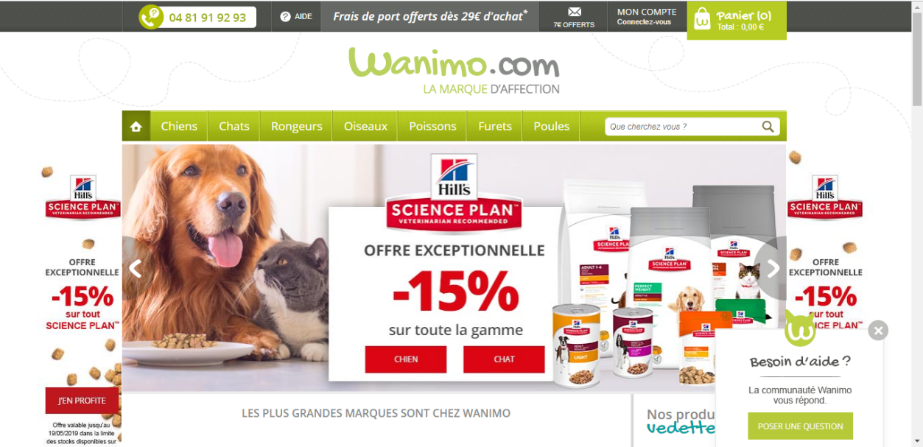

**Caractéristiques :** Quant A Wanimo, pas mal pour les choix de charte, mais très bourratifs, on a l’impression d’être dans un journal new pour animaux.

1. Originalité

Pourquoi Animalia, c’est tout simplement parce que nous nous sommes arranger à faire tout au mieux, chaque étape de conception est passée par une réflexion méticuleuse de notre part. Au final, Animalia peut se venter de sa simplicité c’est-à-dire que chaque interface est accessible à la compréhension de chaque utilisateur.

1. Présentation graphique

L’application S_HOME tourne autour des couleurs de vies comme le rose ficha, noir, blanc.

Police utilisée : MS Shell Dlg 2

Taille texte majoritaire : 11

## Conclusion

En somme Animalia répond parfaitement au besoin de notre client et pourrait s’inscrire par la dans la liste des site E-commerce dans la catégorie site pour animaleries.

# **Chapitre 2 : Analyse et Spécifications des besoins**

## **Introduction**

Cette phase consiste à comprendre le contexte du système. Il s'agit de déterminer les fonctionnalités et les acteurs les plus pertinents, de préciser les risques les plus critiques et d'identifier les cas d'utilisation initiaux.

1. Identification des acteurs

Le site a besoin d’un administrateur qui ne sera nul autre que le gérant de la boite Animalia, l’utilisateur sera chargé de profiter pleinement des fonctionnalités offertes par le site lui permettant de faire tandis que l’administrateur lui sera chargé de régler les paramètres de l’application en fonction de l’utilisateur.

1. Spécification des besoins fonctionnels

Il s'agit des fonctionnalités du site. Ce sont les besoins spécifiant les droits d’accès à certains modules du site en fonction de l’authentifiant.

Un administrateur est celui qui gère plus de 90% du site, il peut ajouter, supprimer, modifier, un produit ou même consulter la liste des produits. En bref l’admin est celui qui gère la partie backoffice du site.

Tandis que l’utilisateur lui profite de toutes les fonctionnalités de la partie front office.

En ce qui concerne les fonctions métiers, nous pouvons imprimer l’invitation pour participer à un évènement par exemple dans le module gestion marketing, et afficher la liste des produit par catégorie dans le module gestion des produits.

1. Diagrammes des cas d’utilisation (raffinée)

### **Use case module gestion des produits**

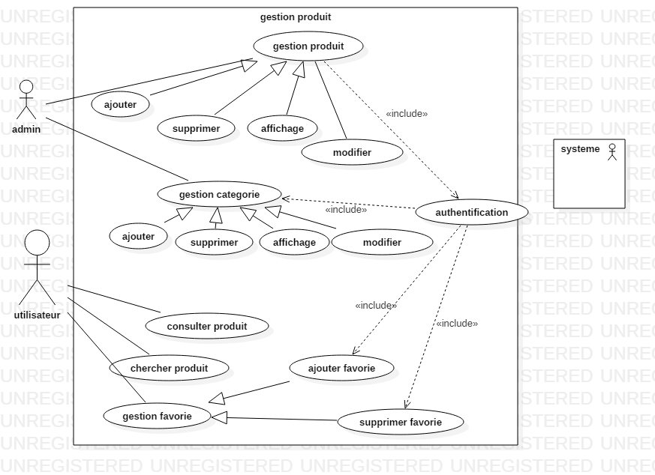

Figure

### **Use case module fournisseurs et marques**

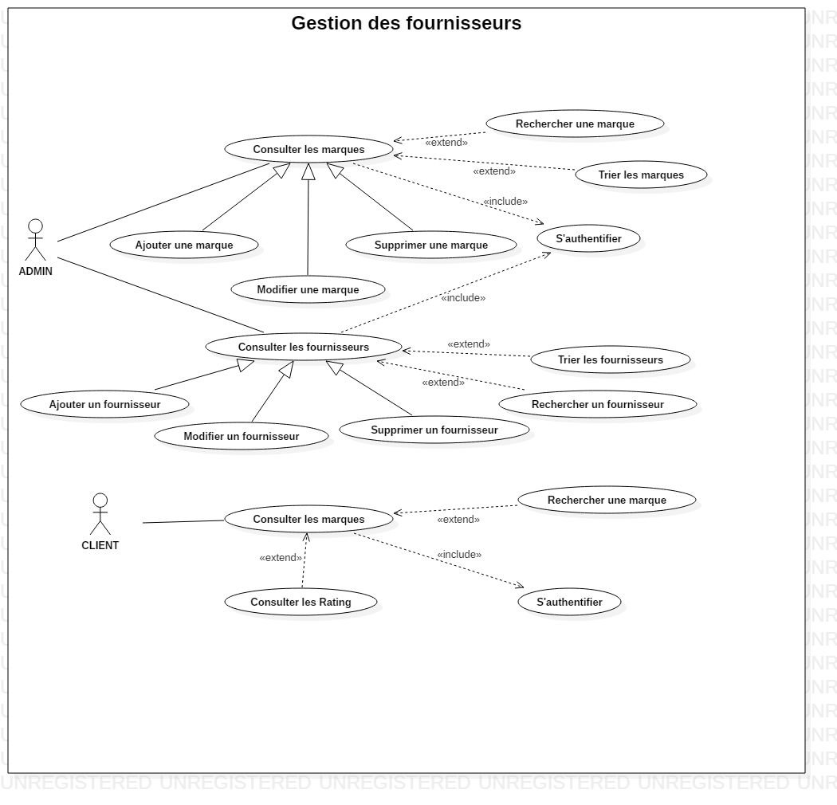

Figure

### **Use case module livraison**

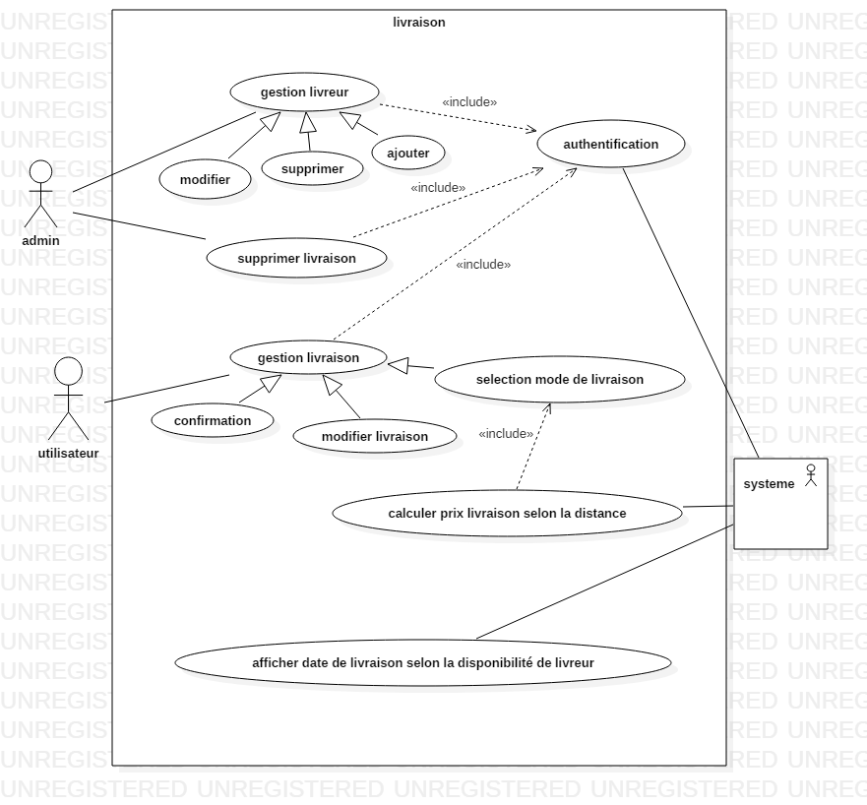

Figure

### **Use case module gestion des commandes**

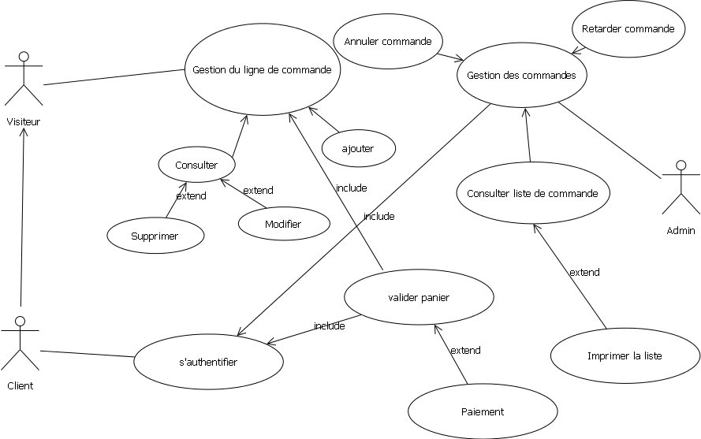

Figure

### **Use case module gestion Marketing**

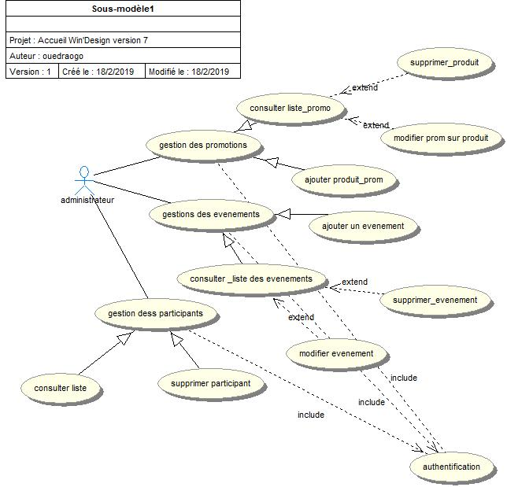

Figure

## **Conclusion**

En somme c’est après une longue étude du marché du E-commerce et en fonction des besoins de notre client, des problèmes rencontrés par les concurrents que nous avons pensé à cette conception du site.

# **Chapitre 3:Conception**

## ***Introduction***

La conception est la phase créative d’un projet d’ingénierie. Le but premier de la conception est de permettre de créer un système ou un processus répondant à un besoin en tenant compte des contraintes. Le système doit être suffisamment défini pour pouvoir être installé, fabriqué, construit et être fonctionnel, et pour répondre aux besoins du client.

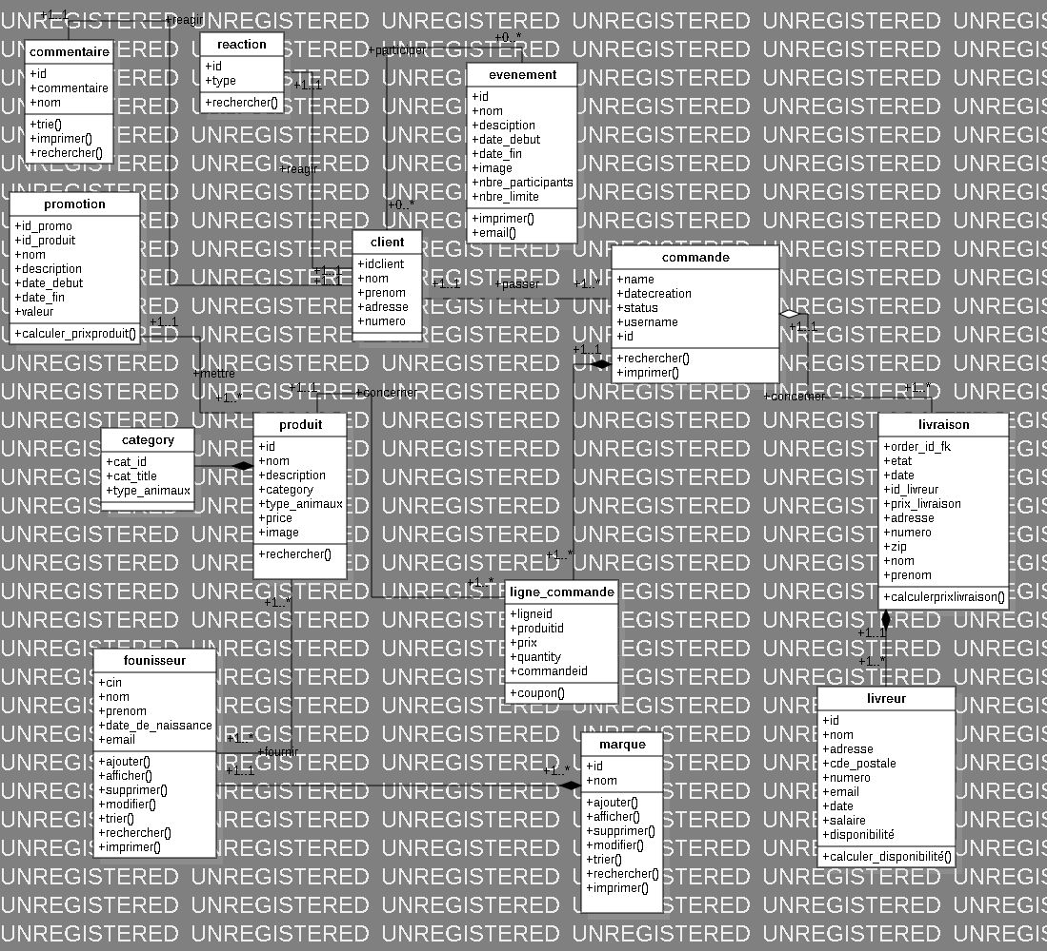

Figure

### Schéma : Diagramme de classe général

## ***Conclusion***

Les diagrammes de classes jouent un rôle central dans l’analyse et le design orientés objet. Ils présentent un ensemble d’éléments de modèle statiques, leur contenu et leurs relations aux autres éléments. Les principaux éléments représentés dans un diagramme de classes sont les classes, les packages, les associations, les héritages et les dépendances.

  Les diagrammes de classes sont créés sur les packages, les classes, les interfaces, les composants et les collaborations.

# **Chapitre 4 : Réalisation**

## **Introduction**

Un **projet** est un ensemble d'activités organisées en phases ou étapes et formant l'unité de gestion permettant la **réalisation** d'un objectif défini et précis.

**Projet** = opération ponctuelle ayant un début et une fin, nécessitant la mise en œuvre de ressources humaines et matérielles pour sa **réalisation.**

1. **Environnement de travail**

Qt Creator : implémenter le code source

phpmyadmin : gérer la base de données

Carte arduino :

Capteur :

Skander : gérer smart-chambre

Amal : gérer smart-cuisine

Fares : gérer smart-garage

Samira : gérer smart-salon

Amine : gérer smart-salle de bain

## Conclusion

En somme ce sont les étapes qui nous ont permis de mettre sur pied notre application, et tous les éléments et montages nécessaires qui ont aidé à sa réalisation.

# CONCLUSION GENERAL

Le E-commerce ne cesse de se développer de nos jours, beaucoup apprécier par les clients a qui cela facilite le développement avec le module livraison. Animalia représentera le booster de l’animalerie au sein

Ainsi grâce à la réalisation de ce projet nous avons pu mettre en œuvre concrètement des enseignements suivis à ESPRIT. Tout en étant guidé mais à la fois libre, ce projet nous a permis de prendre des initiatives, de réfléchir par nous-même et d’effectuer un travail se rapprochant plus de celui qui nous sera demandé lors de notre carrière professionnelle. Le fait d’assister à toutes les étapes de la conception d’un produit fut à la fois plaisant et éducatif.

# REFFERENCES

* [www.wikipedia.com](http://www.wikipedia.com)
* [www.memoireonline.com](http://www.memoireonline.com)
* www.google.com

# ANNEXES

La réalisation du projet s’est étendue sur 14 semaines à partir du 1er septembre

|  |  |
| --- | --- |
| Périodes |  |
| De la semaine 1 à semaine 5 | L’équipe s’est concentré sur la partie conceptuelle de l’application, la réalisation des diagrammes de cas d’utilisation |
| De la semaine 5 a la semaine 11 | Résolution des problèmes conceptuels et début de l’implémentation |
| De la semaine 11 a la semaine 13 | Ajout des fonctions métiers |
| De la semaine 13 a la semaine 14 | Finalisation des projets |

Contacts

<https://www.facebook.com/S-HOME-365824014241574/?modal=admin_todo_tour&notif_id=1547748535236997&notif_t=page_invite>

[www.shome.com](http://www.shome.com)

TEL : 00216 50124546